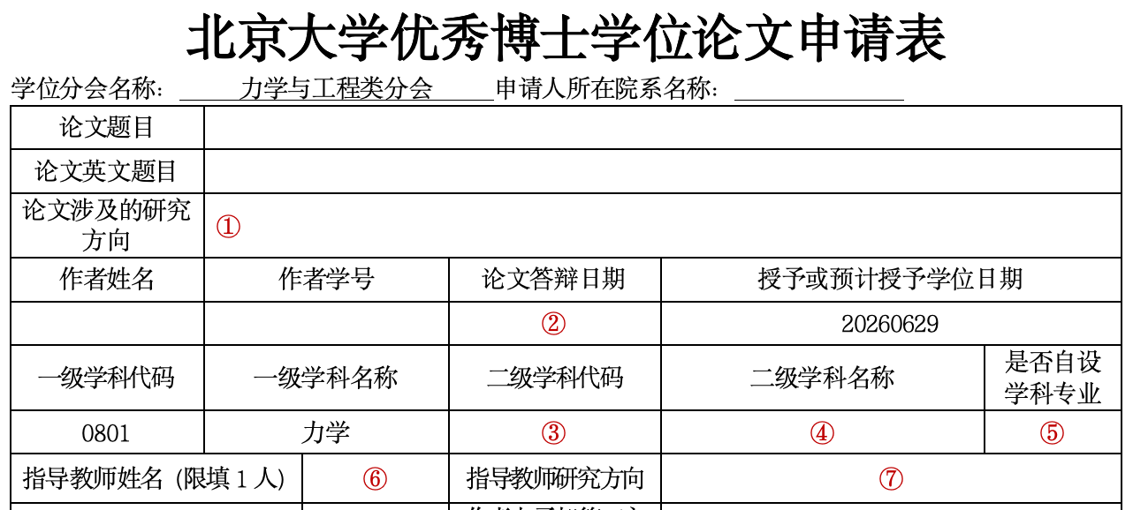

说明：
请与导师讨论后填写研究方向，原则上与系统维护论文信息中的研究方向一致
答辩日期的格式请以YYYYMMDD八位数格式，例如20260527
二级学科代码及名称请以网页中的信息为准
https://makers.pku.edu.cn/jyjx/yjsjy/zsxx1/zszyjsjdm/index.htm
请填写是，或者否，专业名称中有“力学（）”的就是自设学科。
请填写系统导师姓名
指导教师研究方向请与导师讨论后填写。
出版意向需要勾选（附勾选示例），并完成本人和导师的签字（电子签名即可）。
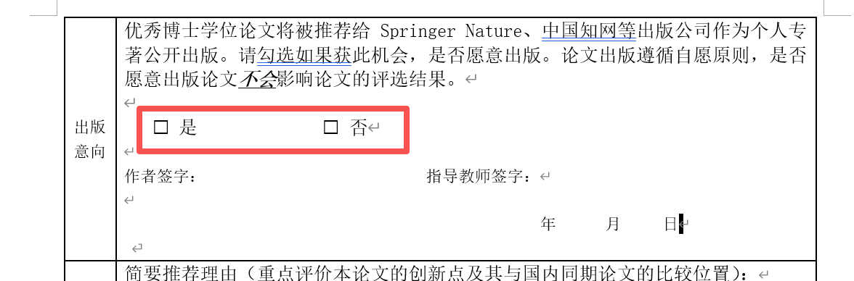

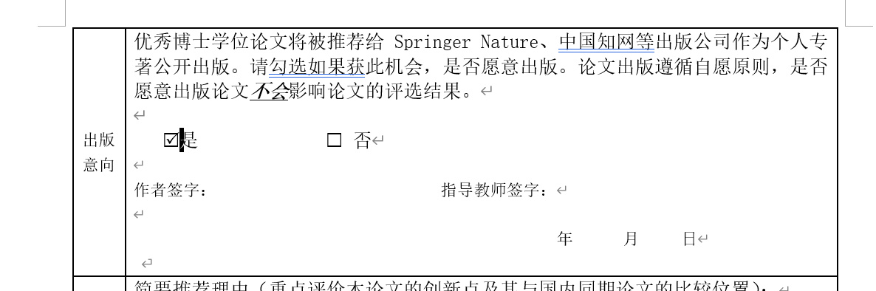

最后，再次提醒同学们参加力学与工程类分会优博评选，请在获得各学科/专业认可和推荐后再提交材料；不在力学工工程类分会进行优博评选的同学，请一定在截止日期之前准备好材料，并与教务提前联系。

